TRƯỜNG ĐẠI HỌC CÔNG NGHIỆP HÀ NỘI

KHOA CÔNG NGHỆ THÔNG TIN
---------------------------------------

BÁO CÁO ĐỒ ÁN CHUYÊN NGHÀNH
MÃ HỌC PHẦN: IT6122
ĐỀ TÀI: Xây dựng website bán giày cho cửa hàng MyShoes

Giáo viên hướng dẫn : TS. Phạm Văn Hiệp
Nhóm sinh viên thực hiện :
- Trần Đức An Mã SV:
- Đặng Phan Anh Mã SV:
- Đỗ Tiến Anh Mã SV:
- Dương Việt Anh Mã SV:
Mã lớp: 20241IT6122001 Khóa: K16 Nhóm: 1

Hà Nội - năm 2024

LỜI CẢM ƠN

MỤC LỤC

MỞ ĐẦU 6
CHƯƠNG 1: TỔNG QUAN VỀ NỘI DUNG NGHIÊN CỨU 7
1.1. Giới thiệu chung về đề tài 7
1.2. Hiện trạng của cửa hàng bán giày MyShoes 7
1.3. Giới thiệu về ngôn ngữ triển khai đề tài 7
1.3.1. Giới thiệu về HTML, CSS và JavaScript, Java 7
1.3.2. Tổng quan về Spring Boot và ReactJs 8
1.4. Khảo sát các webite và ứng dụng 8
CHƯƠNG 2: PHÂN TÍCH THIẾT KẾ HỆ THỐNG 9
2.1. Khảo sát hệ thống 9
2.1.1. Khảo sát sơ bộ 9
2.1.2. Tài liệu đặc tả người dùng 9
2.1.3. Tác nhân của hệ thống 9
2.2. Biểu đồ use case 9
2.2.1. Sơ đồ tổng quát use case 9
2.2.2. Use case tổng quát 9
2.2.3. Các use case chính 9
2.2.4. Các use case thứ cấp 9
2.2.5. Phân rã một số use case 9
2.3. Mô tả chi tiết Use case 10
2.4. Sơ đồ cơ sở dữ liệu 11
2.4.1. Thiết kế cơ sở dữ liệu 11
2.4.2. Mô hình CSDL lớp vật lý 11
2.5. Biểu đồ thực thể liên kết mức vật lý 11
2.6. Phân tích Use case 11
2.6.1. Phân tích Use case đăng ký 11
2.6.2. Phân tích Use case dăng nhập 11
2.6.3. Phân tích Use case quản lý thông tin cá nhân 11
2.6.4. Phân tích Use case thanh toán 12
2.6.5. Phân tích Use case đánh giá sản phẩm 12
2.6.6. Phân tích Use case Xem danh sách sản phẩm 12
2.6.7. Phân tích Use case xem chi tiết sản phẩm 12
2.6.8. Phân tích Use case quản lý giỏ hàng 13
2.6.9. Phân tích Use case lịch sử mua hàng 13
2.6.10. Phân tích Use case xem trạng thái hóa đơn 13
2.6.11. Phân tích Use case tìm kiếm sản phẩm theo tên 13
2.6.12. Phân tích Use case quản lý đơn hàng 13
2.6.13. Phân tích Use case quản lý người dùng 14
2.6.14. Phân tích Use case quản lý mặt hàng 14
2.6.15. Phân tích Use case thống kê doanh thu 14
2.6.16. Phân tích Use case báo cáo tồn kho 14
2.6.17. Phân tích Use case thống kê xu hướng mặt hàng thịnh hành 15
2.6.18. Phân tích Use case xuất file Excel 15
2.7. Phân quyền chức năng người dùng 15
2.8. Xây Dựng Hệ thống chatbot, bình luận sản phẩm 15
CHƯƠNG 3: CÀI ĐẶT VÀ TRIỂN KHAI 16
3.1. Giới thiệu về công cụ cài đặt 16
3.1.1. Visual Studio Code 16
3.1.2. Git Hub 17
3.1.3. Cài đặt công cụ 18
3.2. Giao diện 21
3.2.1. Giao diện khách hàng 21
3.2.2. Giao diện người quản trị 21
3.3. Kiểm thử phần mềm 22
TỔNG KẾT 23

DANH MỤC HÌNH ẢNH

DANH MỤC BẢNG BIỂU

MỞ ĐẦU

TỔNG QUAN VỀ NỘI DUNG NGHIÊN CỨU

Giới thiệu chung về đề tài

Hiện trạng của cửa hàng bán giày MyShoes

Giới thiệu về ngôn ngữ triển khai đề tài

Giới thiệu về HTML, CSS và JavaScript, Java
- HTML
HTML hay HyperText Markup Language – Ngôn ngữ đánh dấu siêu văn bản là ngôn ngữ được sử dụng cho các tài liệu web.
Trên thực tế, đây không phải là một ngôn ngữ lập trình, HTML giống như một ngôn ngữ xác định đâu là ý nghĩa, mục đích và cấu trúc của một tài liệu. Cùng với CSS và JavaScript, HTML tạo ra bộ ba nền tảng kỹ thuật cho các website.
- CSS
CSS là viết tắt của cụm từ “Cascading Style Sheets” tạm dịch: ngôn ngữ tạo phong cách cho trang web. Ngôn ngữ lập trình này quy định cách các thành phần HTML của trang web thực sự sẽ xuất hiện trên frontend như thế nào.
Hiểu đơn giản, CSS sẽ giúp webmaster xác định styles và định nghĩa nhiều loại nội dung của website. CSS được tạo ra để kết hợp với ngôn ngữ markup HTML nhằm tạo nên phong cách cho trang web.
- JavaScript
JavaScript là một ngôn ngữ lập trình được Brendan Eich (đồng sáng lập dự án Mozilla, quỹ Mozilla và tập đoàn Mozilla) cho ra mắt vào năm 1995 với tên LiveScript. JavaScript được biết đến đầu tiên với tên Mocha, và sau đó là LiveScript, nhưng công ty Netscape đã đổi tên của nó thành JavaScript, bởi vì sự phổ biến như là một hiện tượng của Java lúc bấy giờ. Các slideshow, popup quảng cáo và tính năng autocomplete của Google đều được viết bằng JavaScript.
JS có tác dụng giúp chuyển website từ trạng thái tĩnh sang động, tạo tương tác để cải thiện hiệu suất máy chủ và nâng cao trải nghiệm người dùng. Hiểu đơn giản, JavaScript là ngôn ngữ được sử dụng rộng rãi khi kết hợp với HTML/CSS để thiết kế web động.

Tổng quan về Spring Boot và ReactJs

HTML
Thẻ (Tags): HTML sử dụng các thẻ để đánh dấu và định dạng nội dung trên trang web. Ví dụ: <p> cho đoạn văn bản, <img> cho hình ảnh, <a> cho liên kết, và nhiều thẻ khác.
Cấu trúc: HTML sử dụng các thành phần cấu trúc như <html>, <head>, và <body> để xác định cấu trúc và phần tử trên trang web.

CSS
Lựa chọn phần tử: CSS sử dụng các lựa chọn phần tử như tên của thẻ HTML hoặc class và id để áp dụng các quy tắc định dạng cho các phần tử trên trang web.
Quy tắc định dạng: CSS sử dụng các quy tắc định dạng để thay đổi kiểu, màu sắc, kích thước, và vị trí của các phần tử trên trang web.

JavaScript
Biến: JavaScript cho phép khai báo và sử dụng biến để lưu trữ và thay đổi dữ liệu.
Hàm: JavaScript sử dụng hàm để tạo ra các khối mã có thể được gọi và thực thi khi cần thiết.
Sự kiện và xử lý sự kiện: JavaScript cho phép xử lý và phản hồi đến các sự kiện như nhấp chuột, nhấn phím hoặc tải lại trang web.
Cấu trúc điều khiển: JavaScript cung cấp các cấu trúc điều khiển như điều kiện if else, vòng lặp for, while để kiểm soát luồng của chương trình.
Đối tượng: JavaScript hỗ trợ lập trình hướng đối tượng, cho phép tạo và sử dụng các đối tượng để quản lý dữ liệu và hành vi của trang web.

Khảo sát các webite và ứng dụng

PHÂN TÍCH THIẾT KẾ HỆ THỐNG

Khảo sát hệ thống

Khảo sát sơ bộ

Tài liệu đặc tả người dùng

Tác nhân của hệ thống

Biểu đồ use case

Sơ đồ tổng quát use case

Use case tổng quát

Các use case chính

Các use case thứ cấp

Phân rã một số use case

Mô tả chi tiết Use case

Mô tả Use case đăng ký

Mô tả Use case đăng nhập

Mô tả Use case quản lý thông tin cá nhân (xem, sửa, đổi mật khẩu)

Mô tả Use case thanh toán

Mô tả Use case đánh giá sản phẩm đã mua

Mô tả Use case xem danh sách sản phẩm

Mô tả Use case xem chi tiết sản phẩm

Mô tả Use case quản lý giỏ hàng (xem giỏ hàng, thêm mặt hàng vào giỏ hàng, xóa mặt hàng khỏi giỏ hàng)

Mô tả Use case xem lịch sử mua hàng

Mô tả Use case xem trạng thái đơn hàng (đã đặt, đã giao, giao thành công)

Mô tả Use case tìm kiếm theo tên sản phẩm

Mô tả Use case Quản lý đơn hàng

Mô tả Use case quản lý người dùng

Mô tả Use case quản lý mặt hàng

Mô tả Use case thống kê doanh thu theo khoảng thời gian

Mô tả Use case báo cáo tồn kho

Mô tả Use case xu hướng mặt hàng bán chạy

Mô tả Use case xuất file Excel

Sơ đồ cơ sở dữ liệu

Thiết kế cơ sở dữ liệu

Mô hình CSDL lớp vật lý

Biểu đồ thực thể liên kết mức vật lý

Phân tích Use case

Phân tích Use case đăng ký

Biểu đồ trình tự

Biểu đồ lớp phân tích

Phân tích Use case dăng nhập

Biểu đồ trình tự

Biểu đồ lớp phân tích

Phân tích Use case quản lý thông tin cá nhân

Biểu đồ trình tự

Biểu đồ lớp phân tích

Phân tích Use case thanh toán

Biểu đồ trình tự

Biều đồ lớp phân tích

Phân tích Use case đánh giá sản phẩm

Biểu đồ trình tự

Biểu đồ lớp phân tích

Phân tích Use case Xem danh sách sản phẩm

Biểu đồ trình tự

Biểu đồ lớp phân tích

Phân tích Use case xem chi tiết sản phẩm

Biểu đồ trình tự

Biểu đồ lớp phân tích

Phân tích Use case quản lý giỏ hàng

Biểu đồ trình tự

Biểu đồ lớp phân tích

Phân tích Use case lịch sử mua hàng

Biểu đồ trình tự

Biểu đồ lớp phân tích

Phân tích Use case xem trạng thái hóa đơn

Biểu đồ trình tự

Biểu đồ lớp phân tích

Phân tích Use case tìm kiếm sản phẩm theo tên

Biểu đồ trình tự

Biểu đồ lớp phân tích

Phân tích Use case quản lý đơn hàng

Biểu đồ trình tự

Biểu đồ lớp phân tích

Phân tích Use case quản lý người dùng

Biểu đồ trình tự

Biểu đồ lớp phân tích

Phân tích Use case quản lý mặt hàng

Biểu đồ trình tự

Biểu đồ lớp phân tích

Phân tích Use case thống kê doanh thu

Biểu đồ trình tự

Biểu đồ lớp phân tích

Phân tích Use case báo cáo tồn kho

Biểu đồ trình tự

Biểu đồ lớp phân tích

Phân tích Use case thống kê xu hướng mặt hàng thịnh hành

Biểu đồ trình tự

Biểu đồ lớp phân tích

Phân tích Use case xuất file Excel

Biểu đồ trình tự

Biểu đồ lớp phân tích

Phân quyền chức năng người dùng

Xây Dựng Hệ thống chatbot, bình luận sản phẩm

CÀI ĐẶT VÀ TRIỂN KHAI

Giới thiệu về công cụ cài đặt

Visual Studio Code
Visual Studio Code (VS Code) là một trình soạn thảo mã nguồn mở và một môi trường phát triển tích hợp (IDE) được phát triển bởi Microsoft. Nó đã trở thành một trong những công cụ phát triển phổ biến nhất cho nhiều ngôn ngữ lập trình khác nhau. Dưới đây là một số đặc điểm chính và lợi ích của VS Code:
- Mã nguồn mở: VS Code là một dự án mã nguồn mở, điều này có nghĩa là bất kỳ ai cũng có thể xem mã nguồn của nó, đóng góp vào sự phát triển và tạo các tiện ích mở rộng.
- Đa năng: VS Code hỗ trợ nhiều ngôn ngữ lập trình, bao gồm JavaScript, Python, C++, Java, Ruby và nhiều ngôn ngữ khác. Nó cũng hỗ trợ nhiều loại ứng dụng phát triển, từ web development đến phát triển ứng dụng di động và nhúng.
- Mở rộng: Cộng đồng VS Code đã tạo ra hàng nghìn tiện ích mở rộng (extensions) để tăng cường tính năng của trình soạn thảo. Bạn có thể cài đặt các extension để hỗ trợ ngôn ngữ, công cụ quản lý phiên bản, gỡ lỗi và nhiều tính năng khác.
- Giao diện người dùng thân thiện: VS Code có giao diện người dùng dễ sử dụng và tùy chỉnh. Nó cung cấp nhiều tính năng hữu ích như tích hợp hệ thống quản lý phiên bản, tìm kiếm nâng cao, gỡ lỗi, và nhiều tính năng tiện ích khác.
- Tích hợp công cụ phát triển: VS Code tích hợp tốt với nhiều công cụ và dịch vụ phát triển phổ biến như Git, Docker, Azure, và nhiều dịch vụ điện toán đám mây khác.
- Cross-Platform: VS Code có sẵn trên nhiều hệ điều hành, bao gồm Windows, macOS và Linux.
- Cộng đồng lớn: Có một cộng đồng rộng lớn sử dụng VS Code, điều này có nghĩa là bạn có thể tìm kiếm hỗ trợ và tài liệu dễ dàng trên internet.
Tóm lại, Visual Studio Code là một trình soạn thảo mã mạnh mẽ, đa năng và dễ sử dụng, được ưa chuộng bởi nhiều lập trình viên trên toàn thế giới. Nó cung cấp một môi trường phát triển linh hoạt cho việc phát triển ứng dụng và dự án mã nguồn mở.

Git Hub
- Git là một hệ thống quản lý phiên bản phân tán (DVCS - Distributed Version Control System) được phát triển bởi Linus Torvalds vào năm 2005. Git giúp quản lý và theo dõi sự thay đổi trong mã nguồn của dự án phần mềm. Dưới đây là một số điểm quan trọng về Git:
- Phân tán và Phiên bản quản lý: Git cho phép nhiều người làm việc trên cùng một dự án và lưu trữ toàn bộ lịch sử thay đổi một cách phân tán. Mỗi người dùng có bản sao đầy đủ của dự án trên máy tính của họ.
- Lịch sử thay đổi: Git theo dõi mọi thay đổi trong mã nguồn, bao gồm cả sự thay đổi từng dòng mã, việc thêm, sửa đổi hoặc xóa tệp. Điều này giúp theo dõi tác giả của từng thay đổi và tạo lịch sử dự án rõ ràng.
- Nhánh (Branching): Git cho phép tạo nhiều nhánh (branch) khác nhau để phát triển các tính năng riêng biệt hoặc sửa lỗi mà không ảnh hưởng đến nhánh chính. Sau đó, bạn có thể hợp nhất (merge) các nhánh này lại với nhau.
- Gỡ lỗi (Versioning): Git cung cấp các công cụ để tìm kiếm lỗi và xác định nguyên nhân gây ra lỗi trong lịch sử dự án.
- Hợp nhất (Merging): Git cho phép hợp nhất các thay đổi từ nhiều nhánh thành một nhánh chính (thường là master) một cách dễ dàng.
- Xem trước (Preview): Git cung cấp khả năng xem trước (diff) để so sánh các thay đổi giữa các phiên bản khác nhau.
- Kết hợp với các dịch vụ như GitHub và GitLab: Các dịch vụ như GitHub và GitLab cung cấp một cách thuận tiện để lưu trữ mã nguồn Git từ xa và làm việc cộng tác trong nhóm.
- Cộng đồng lớn: Git có một cộng đồng rộng lớn với nhiều tài liệu, nguồn tham khảo và hỗ trợ trực tuyến.
Git là một công cụ quan trọng trong quá trình phát triển phần mềm hiện đại, giúp đảm bảo quản lý hiệu quả mã nguồn, theo dõi lịch sử thay đổi và cộng tác trong dự án phát triển phần mềm.

Cài đặt công cụ

Visual Studio Code
              - Dowload Visual Studio Code
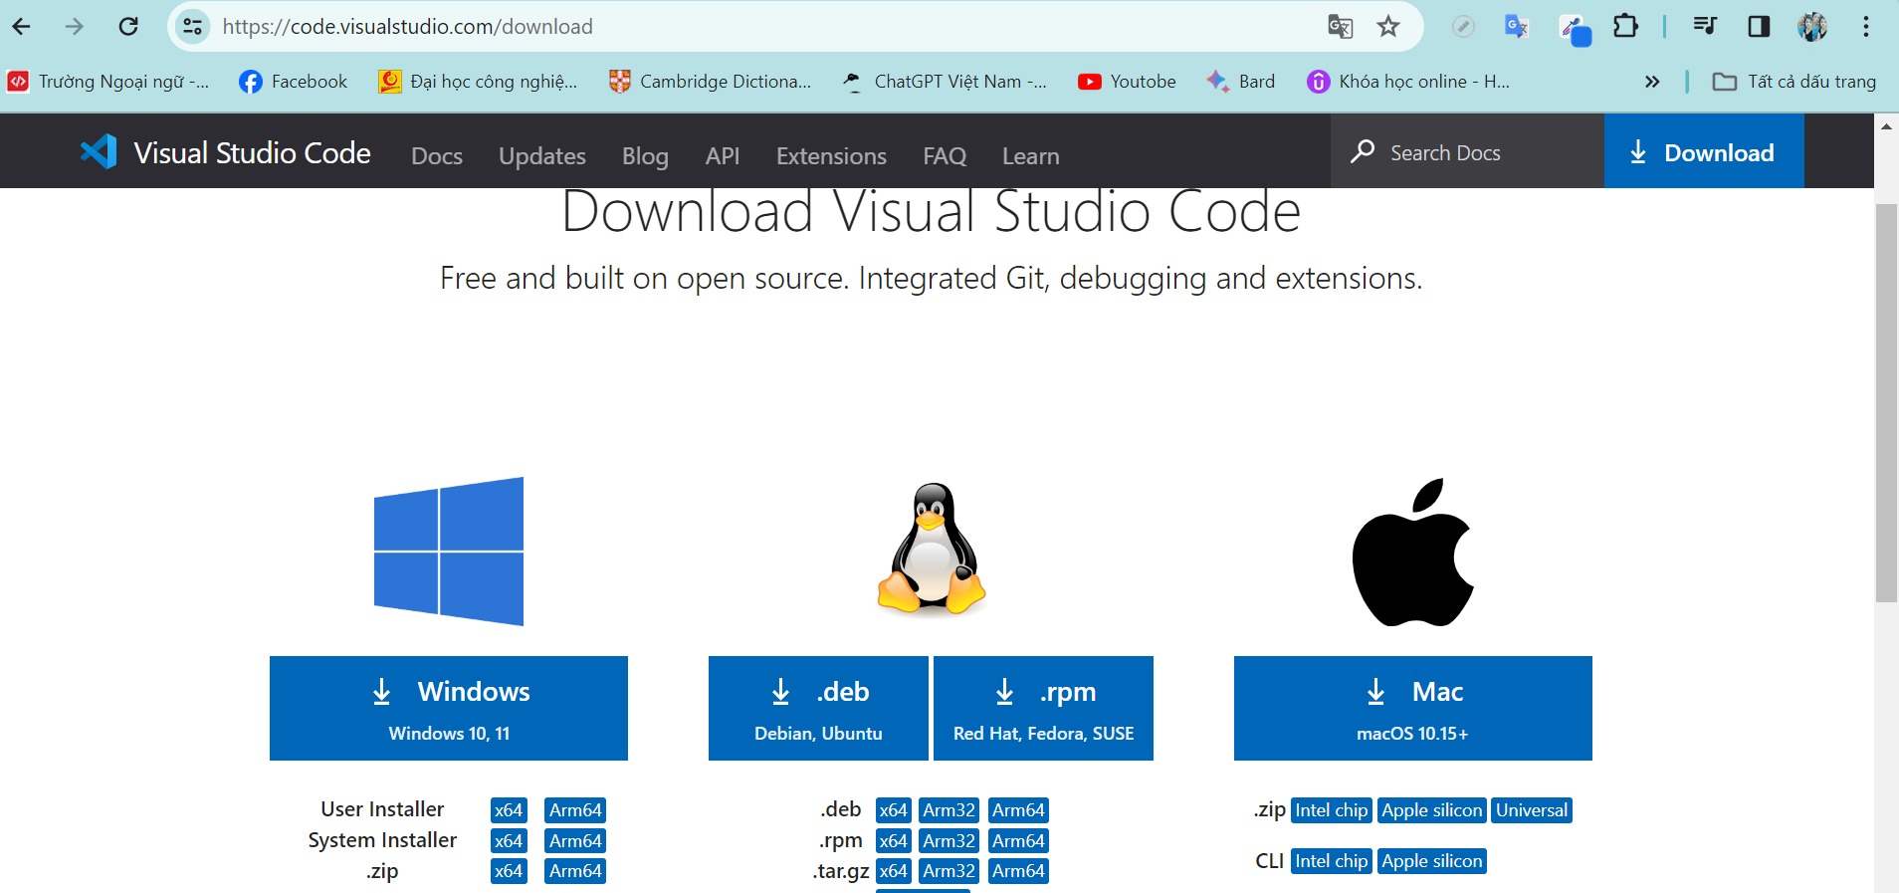
Hình 3.1: Dowload Visual Studio Code
              - Run file
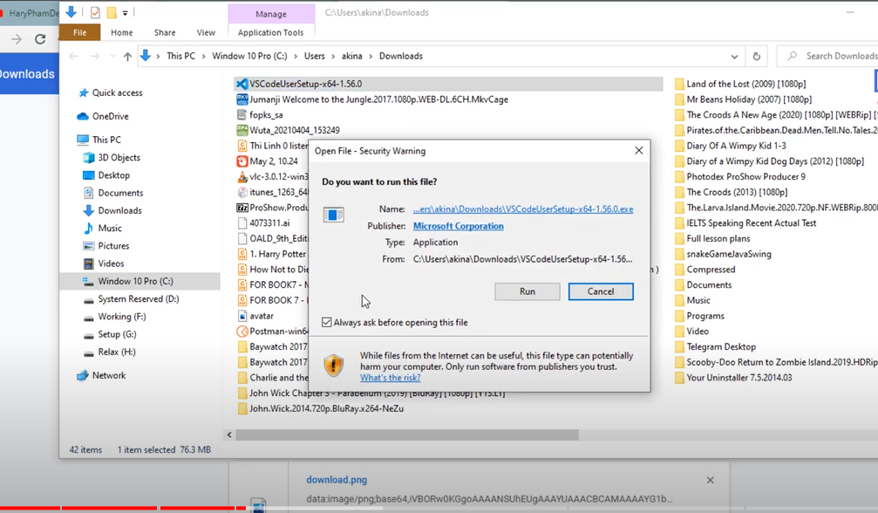
Hình 3.2: Run File
              - Accept file
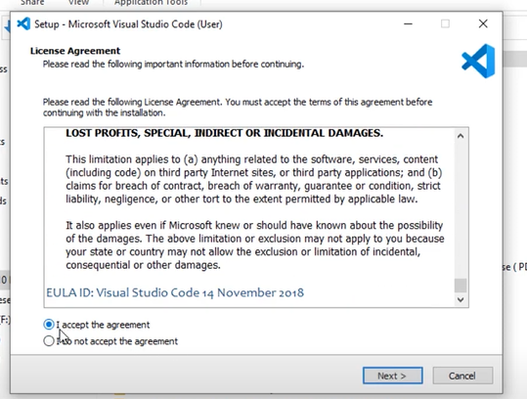
Hình 3.3: Accept file
              - Lưu file
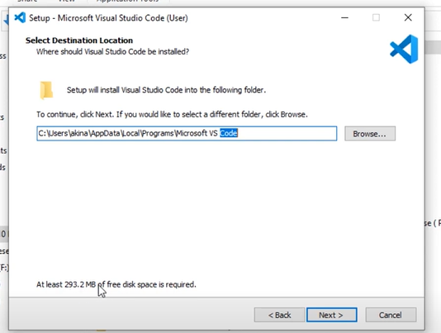
Hình 3.4: Lưu file

GitHub
              - Dowload
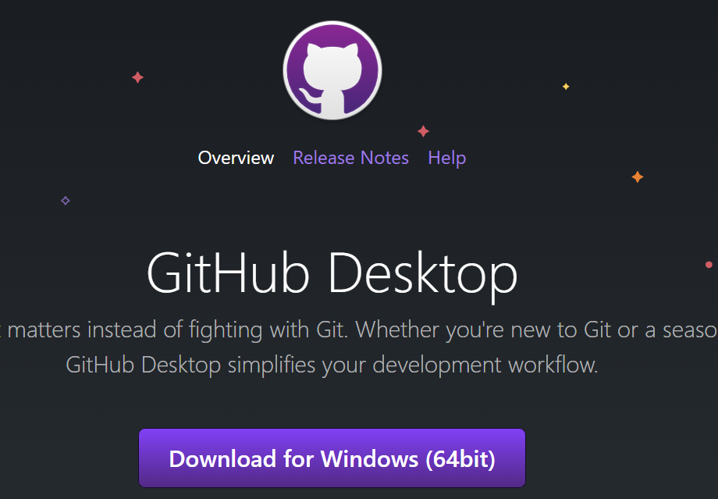
Hình 3.5: Dowload GitHub
              - Đăng nhập
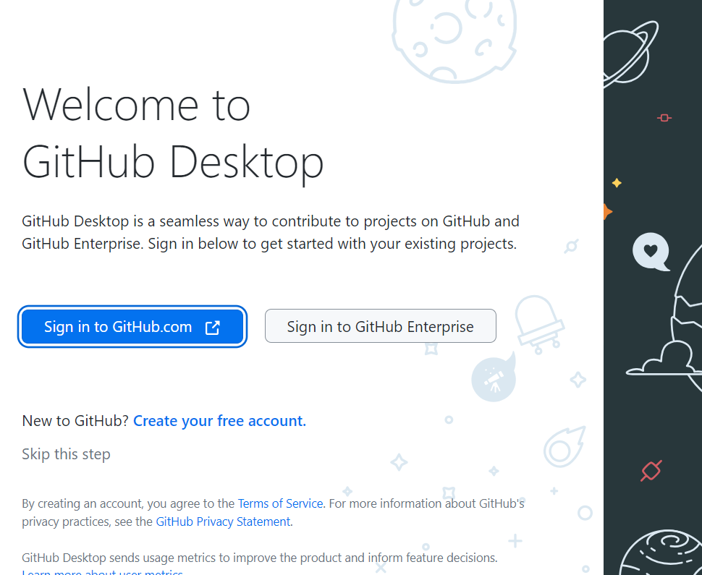
Hình 3.6: Đăng nhập

Giao diện

Giao diện khách hàng

Trang chủ

Đăng ký

Đăng nhập

Thông tin khách hàng

Danh sách sản phẩm

Giỏ hàng

About us

Footer

Lịch sử đơn hàng

Tiến hành thanh toán

Tìm kiếm sản phẩm theo giới tính và thể loại

Giao diện người quản trị

Danh mục sản phẩm

Xuất báo cáo

Tài khoản

Phân trang sản phẩm

Thêm sản phẩm mới

Sửa sản phẩm

Kiểm thử phần mềm

TỔNG KẾT
- Kết quả đạt được
- Qua bài tập lớn, chúng em đã xây dựng được một website bán giày và rút ra được bài học cũng như kinh nghiệm sau này để hướng tới đồ án tốt nghiệp cuối khóa.
- Bên cạnh đó, chúng em đã có thêm được các kỹ năng quản lý thời gian và làm việc nhóm, cùng với những kinh nghiệm và kiến thức trong quá trình làm việc
- Hạn chế của đề tài
- Mỗi thành viên không được tiếp xúc quá nhiều với nhau và chỉ làm việc cùng nhau trong một thời gian khá ngắn, do vậy sẽ có những quan điểm trái chiều. Tuy nhiên, để mong muốn hoàn thiện báo cáo một cách trọn vẹn, chúng em đã dành thời gian để tìm hiểu chi tiết về các vấn đề của đề tài, đưa ra được các hướng đi phù hợp.
- Do còn hạn hẹp về mặt kiến thức và kinh nghiệm, vì vậy có thể có những nội dung chưa thực sự phù hợp hoặc thiếu sót trong báo cáo cũng như trong chương trình đã xây dựng.
- Bài học kinh nghiệm
- Sau khi hoàn thành đề tài này, chúng em sẽ nghiên cứu và đưa ra một chương trình hoàn thiện hơn cho website hiện tại.
- Bên cạnh đó, những công việc liên quan về đề tài này cũng được chúng em tận dụng các kiến thức để phát triển trong tương lai.

